Document  élève |  | Séquence  "Vérifier la performances cinématiques"  Activité : Prédire les performances cinématiques de la Tamiya électrique selon différentes configurations |  | Bac S SI  3H

Mise en situation
La voiture télécommandée Tamiya électrique est utilisé par les compétiteurs. Ces compétiteurs , dans le but de trouver les meilleures configurations selon les compétitions utilisent un club amateur chargé de définir les performances de ce type de véhicule selon plusieurs critères que l’on retrouve sur la toile suivante (Accélération, temps mis pour parcourir les 10 premiers mètres, etc).
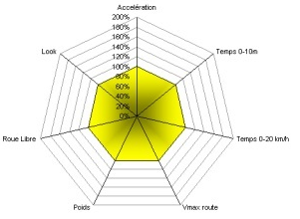

Problématique
Ce club amateur de modélisme vous demande de prédire les différentes performances en fonction de différentes configurations suivantes :

Configuration 1 :
Pneus d'origine et roues dentées en sortie moteur d'origine (cf. annexe 2).

Configuration 2 :
Pneus d'un diamètre plus petit (D=55mm) mais plus lourd (16 g de plus par roue par rapport aux roues d'origine).

Configuration 3 :
Pneus d'origine avec kit Tuning (cf. annexe 3) (roue dentée moteur 21, roue dentée menée 55T)

Configuration 4 :
Pneus de la configuration 2 avec transmission de la configuration 3.

Nous nous intéresserons uniquement aux critères suivants :
- P1 : Accélération moyenne (m/s²) sur 0-10m, départ arrêté ;
- P2 : Temps 0-10m départ arrêté ;
- P3 : Temps mis pour passer de 0 à 20km/h ;
- P4 : La vitesse maximale (km/h).

Vous devrez, au fil de l’activité, compléter ce tableau permettant de comparer aisément les performances du bolide selon les différents configurations 1 à 4 évoquées précédemment.

Configuration | Vitesse pointes (km/h) | Temps pour 10 m (s) | Accélération
Configuration | Vitesse pointes (km/h) | Temps pour 10 m (s) | Moyenne sur 10 m (m/s²) | À t = 0,5s | À t=1s | À t=2s
Voiture Réelles
Modèle configuration 1
Modèle configuration 2
Modèle configuration 3

Ressources
- Dossier technique ;
- Documentation moteur de propulsion (RS-540SH-6527) (Aide : No-Load = A vide / At maximun efficiency = au rendement optimal / Stall = rotor bloqué);
- Modèle openModélica de la voiture (à paramétrer).
- Le graphe de vitesse réelle de la voiture en fonction du temps (cf. annexe 1).
- Enregistrement vitesse réelle en fonction du temps (utilisation dans OpenModélica).

Conseils / hypothèse

La résistance au roulement sera considérée identique quels que soient les pneumatiques utilisés.

Travail demandé

Performances réelles :
A partir de l’annexe 1 représentant la vitesse en fonction du temps relevée sur la voiture réelle, déterminer la vitesse de pointe et estimer le temps pour parcourir 10 m départ arrêté ainsi l'accélération moyenne sur 10 m.

Pour la suite, vous allez utiliser le logiciel OpenModelica et le fichier Enregistrement vitesse réelle en fonction du temps dans lequel la vitesse réelle a été discrétisée et mise dans un tableau de points (tableau « VitesseReelleBrute »).
On vous demande de vérifier les deux derniers résultats obtenus précédemment (c-à-d le temps pour parcourir 10 m départ arrêté et accélération moyenne sur 10 m).
Aide : on rappelle que réaliser l’intégrale mathématique d’une courbe permet d’obtenir l’aire sous tendue de cette courbe.

Détermination des accélérations réelles :
Pour déterminer les accélérations aux temps (t=0,5s ; 1 s et 2 s), il est nécessaire de passer par un filtrage de la réponse de la vitesse réelle. Dans le fichier OpenModélica utilisé à la question précédente, figurent donc aussi, la vitesse réelle filtrée par un « Filtre 1 » (vitesseFiltree1) et la vitesse réelle filtrée par un « Filtre 2 » (vitesseFiltree2). Déterminer quel filtre (Filtre 1 ou Filtre 2) respecte le plus le profil de vitesse réelle.
Tracer l'évolution des accélération à partir de la vitesse brute, filtrée 1 et filtrée 2. Justifier l'utilisation de filtre dans notre cas.

Configuration et validation du modèle :
Avant d'utiliser le modèle multi-physique de la voiture, il est nécessaire de vérifier son adéquation avec les performances réelles du la voiture!

Paramétrer les éléments manquant dans le modèle multiphysique (le poids de la voiture, la constante « k » de couple, les dimensions des pneus et le rapport de transmission de la transmission).

Comparer la réponse en vitesse du modèle par rapport à la réponse en vitesse de la voiture réelle, caractériser les écarts et indiquer si l'on peut valider le modèle sous certaines réserves.

Utilisation du modèle pour prédire les performances selon configurations 1, 2 et 3

Vous avez à présent toute latitude pour définir les performances pour les configuration évoquées.

Annexe 1 : performance réelle en vitesse de la voiture sur banc d'essai.
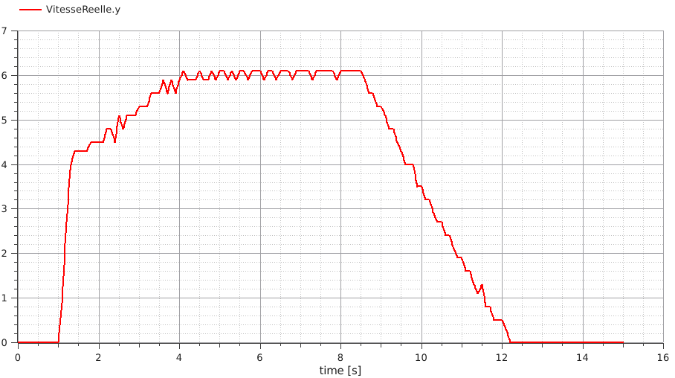

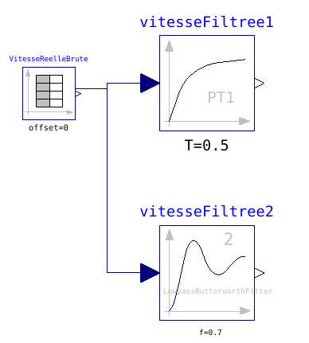

Annexe 2 : train de transmission d'origine (Z1 = 19 dents)
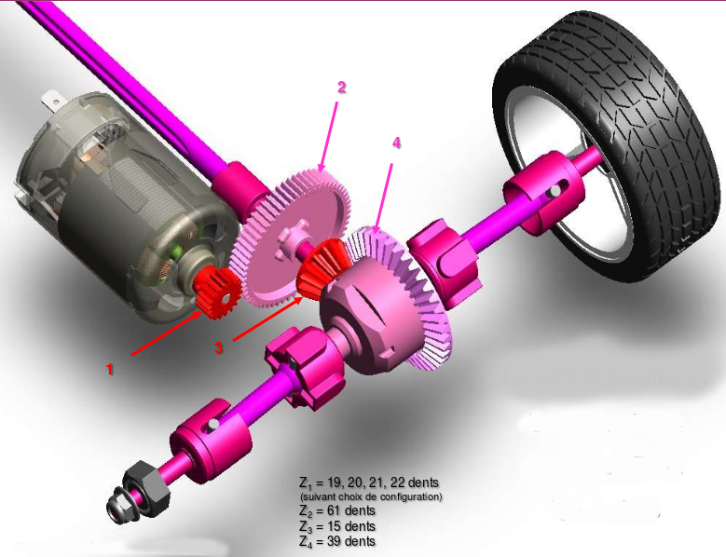

annexe 3 : option Tuning

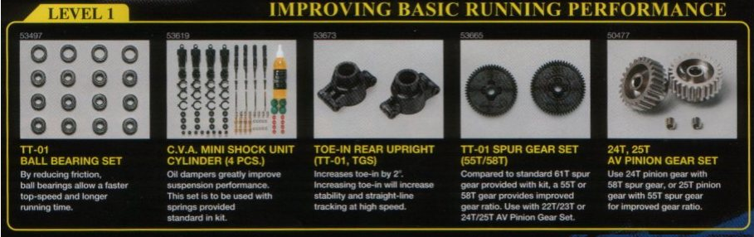

annexe 4 : modèle multiphysique de la voiture Tamiya


